Внеклассное мероприятие по математике
Праздник Чисел
Класс : 2 А
Учитель : Силина Ирина Вячеславовна

Цели:
- Развивать устойчивый интерес к математике и кругозор учащихся.
- Способствовать развитию воображения, мышления, творческих способностей.
- Способствовать формированию дружного коллектива, чувства товарищества, коммуникативных умений и навыков.
Ход мероприятия:
I. Организационный момент, сообщение темы, целей.
- Сегодня я предлагаю вам отправиться в далёкую страну Цифирию на весёлый праздник. Герои праздника – Числа, в честь которых королева Цифири – Математика устраивает праздник. Нас ждут весёлые розыгрыши, шутки, песни, состязания.
- Я предлагаю вам повеселиться, блеснуть знаниями на этом празднике, а также не терять время даром и подмечать всё новое, интересное, необычное.
- Прежде чем отправиться, давайте подумаем, а всё ли мы знаем о жителях страны Цифирии – числах?

II. Из истории чисел.
- С помощью чего записывают числа? (с помощью цифр)
- Как и зачем появились цифры?

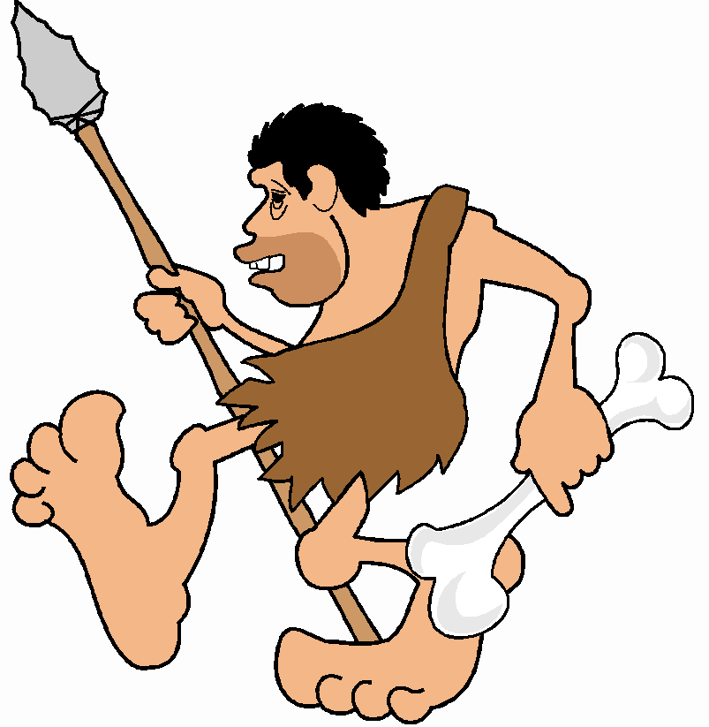
Давным-давно, многие тысячи лет назад, наши далёкие предки мало чем отличались от животных. Они бродили по лесам и полям в шкурах зверей.

Первобытные люди не знали счёта. Чисел тогда ещё не существовало на свете. Люди показывали число на пальцах. Пальцы сыграли немалую роль в истории счёта. Так, когда люди хотели обменяться друг с другом добычей, человек клал на землю свою руку и показывал, что напротив каждого пальца нужно положить шкурку зверя или что-то другое, т.е. 5 шкурок.. Одна рука означала -5, две руки – 1-. Когда рук не хватало, в ход шли и ноги. Две руки и одна нога – 15 , две руки и две ноги – 20. До сих пор у индейцев 2 – глаза, у других народов 1 – луна, пять – рука.
Позднее люди научились записывать числа. Очень разные, а порой и забавные эти первые цифры у разных народов. В Древней Египте числа первого десятка записывали палочками.

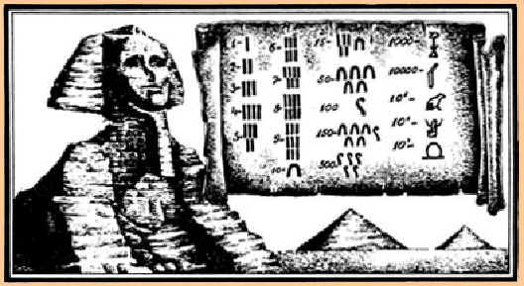

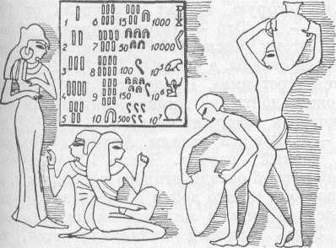

Десять обозначали скобкой в виде подковы. Чтобы написать 15 – 5 палочек и одна подкова. И так до сотни. Для сотни значок, напоминающий крючок.
1.000 - в виде цветка.
10.000 – рисунок пальца.
100.000 – лягушка.
1.000.000 – фигурка человека с поднятыми вверх руками.
Не очень удобно было записывать таким способом большие числа и совсем неудобно их складывать, вычитать, умножать и делить.
Значительно позже числа стали записывать иначе. Посмотрите на римскую нумерацию.
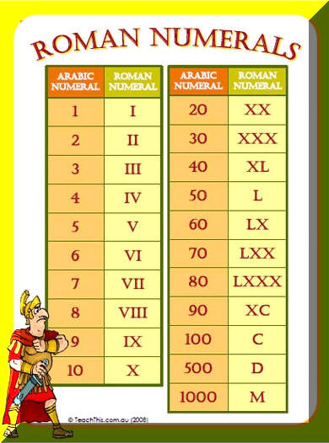

На руке человека 5 пальцев. Чтобы не писать 5 палочек, стали изображать руку. Однако рисунок делали очень простым – изображали знаком - V.
Десять состоит из двух пятёрок, поэтому изображали двумя пятёрками. Одна стоит как обычно, другая перевёрнута вниз. Если рядом написать палочку, получится 11. Римские цифры часто употребляются и в наши дни. Где вы с ними встречались? (часы, номера глав). Но для записи примеров они неудобны.
Способ записи чисел десятью знаками , который принят сейчас во всём мире , был создан в древней Индии. Индийская система счёта затем распространилась по Европе, а цифры получили название арабских. Из этих 10 цифр можно составить любые числа.
Вы знаете эти цифры. Давайте их вспомним.

III. Загадки о цифрах:

(Читают подготовленные учащиеся)

Сколько лет в яйце цыплёнку?
Сколько крыльев у котёнка?
Сколько зайцев съела моль
Знает только цифра …(ноль)

Сколько у слона носов,
Сколько на руке часов?
Знает и собой гордится
Цифра столбик – (единица).

Сколько передних лап у льва
Знает только цифра …(два).

Сколько глаз у светофора?
Что нам кто ни говори,
Знает правду цифра …(три).

Рук у Тани вместе с Петей
И всего сторон на свете,
Да и океанов в мире
Знает циферка …(четыре).

Сколько пальцев на руке и копеек в пятачке?
Про всё это рассказать
Нам поможет цифра …(пять)

Ног у майского жука
И сторон у сундука?
Коль не можем сами счесть ,
Нам поможет цифра …(шесть)

Сколько в радуге цветов,
Дней в неделе у китов,
Гномиков у Белоснежки?
Разобраться с этим всем нам поможет цифра …(семь).

Сколько ног у паука
Паука – крестовика?
Если мы про это спросим,
Нам ответит цифра …(восемь).

Месяцев в году без лета?
Жизней у бродячей кошки
И в десятке мух без мошки?
Не ищи ответ нигде ведь
Есть ответ у цифры …(девять)

Сколько звёзд на небе,
Сколько хлебных крошек в хлебе?
Сколько капелек в дожде,
Сколько рыб живёт в воде,
Сколько ног у многонога?
Очень-очень-очень…(много).

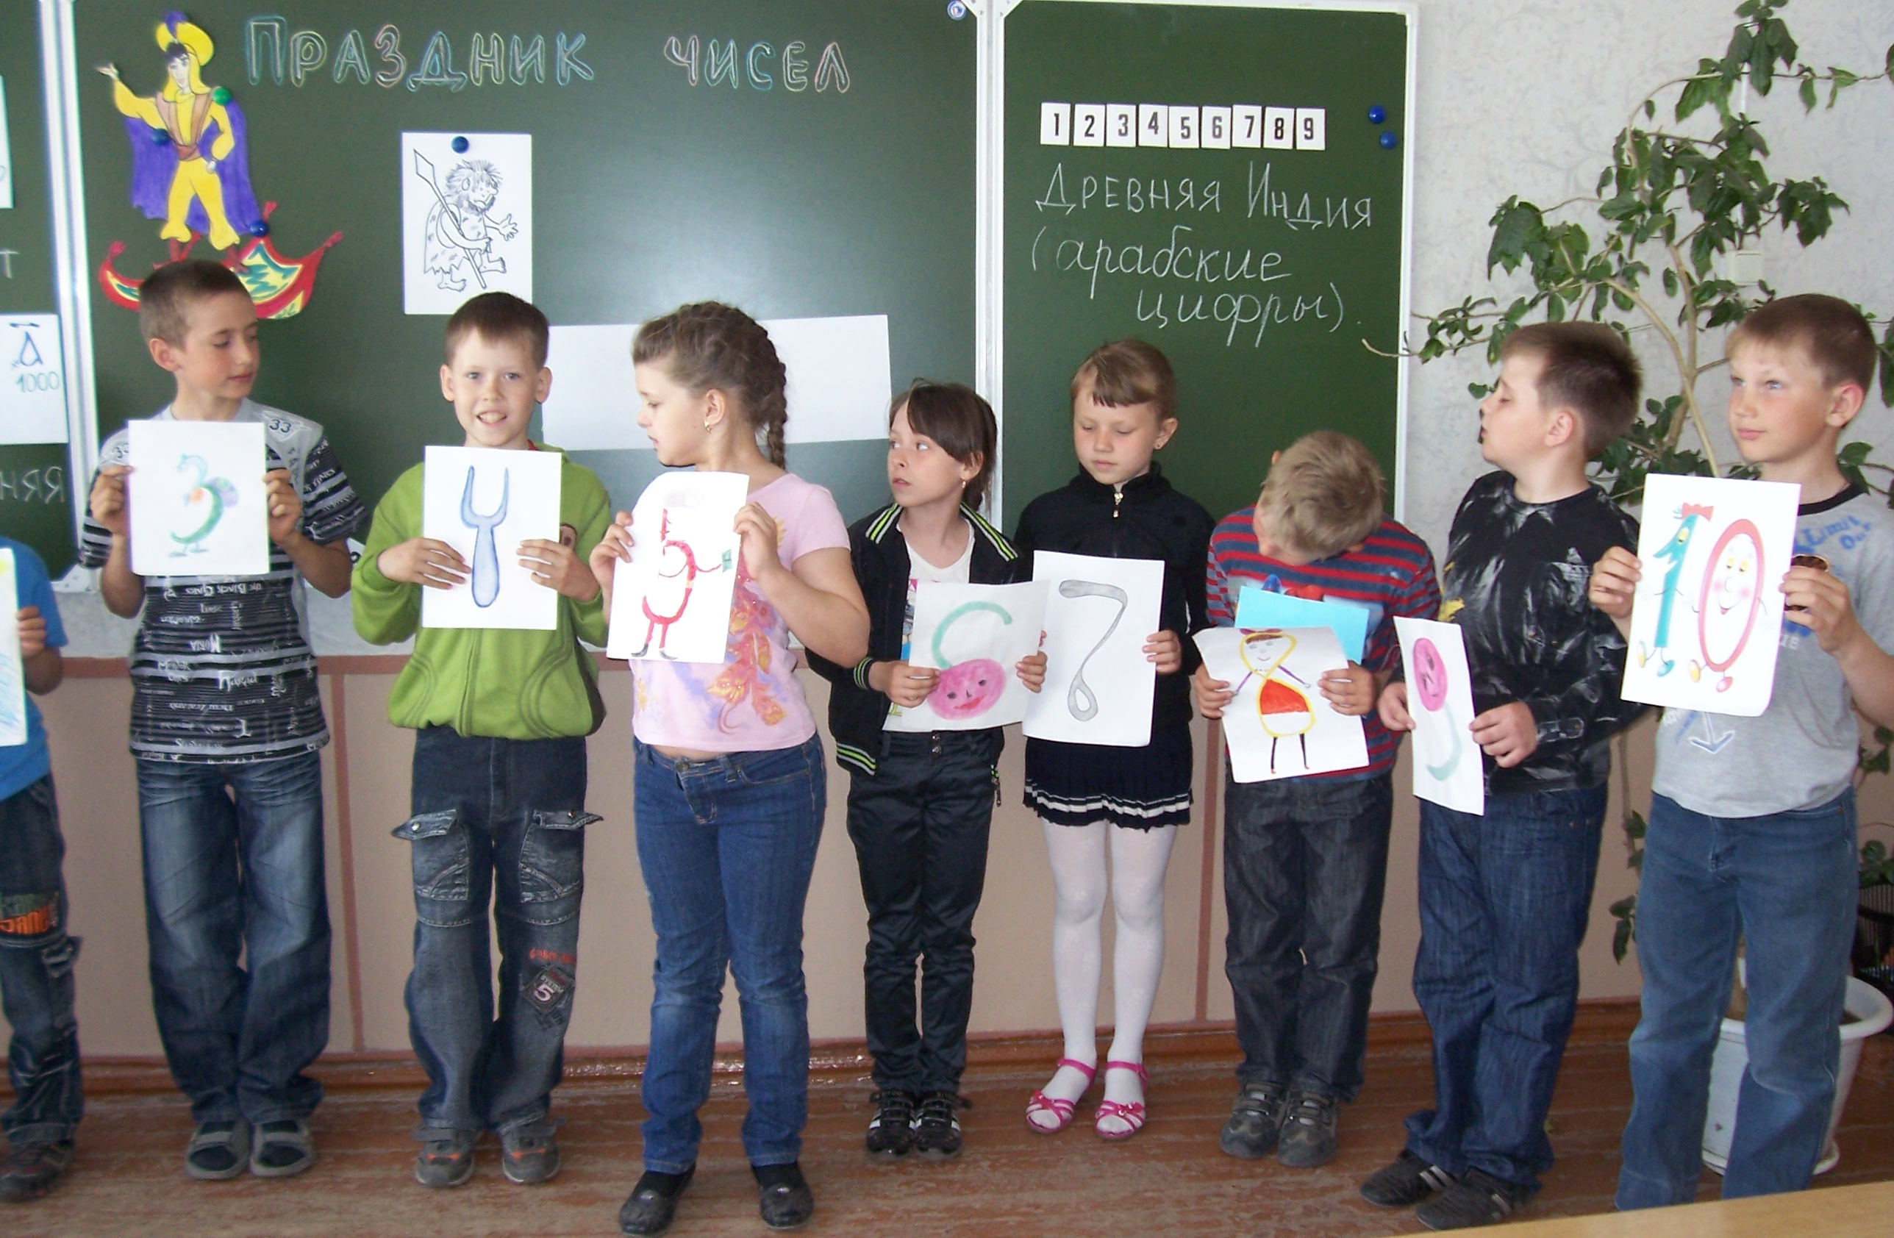

- Где мы встречаемся с числами, которые записываем при помощи цифр? (Повсюду)
Поэтому математику называют Царицей всех наук. Изучите её получше!

IV. Стихи о математике.

И прекрасна и сильна математики страна.
Здесь везде кипит работа,
Все подсчитывают что-то…

Давайте, ребята, учиться считать,
Делить, умножать, прибавлять, вычитать.
Запомните все, что без точного счёта
Не сдвинется с места любая работа.
Без счёта не будет на улице света.
Без счёта не сможет подняться ракета.
Без счёта письмо не найдёт адресата.
И в прятки сыграть не сумеют ребята.

Летит выше звёзд арифметика наша
Уходит в моря, строит здания, пашет.
Сажает деревья, турбины куёт,
До самого неба рукой достаёт.
Считайте, ребята, точнее считайте.
Хорошее дело смелей прибавляйте,
Плохие дела поскорей вычитайте,
Учебник научит вас точному счёту,
Скорей за работу, скорей за работу!

V. Турнир знатоков математики.
На праздниках короли и королевы часто устраивали турниры. Рыцари сражались в упорной борьбе с помощью различных орудий. Нашим орудием будут сегодня знания. Самый внимательный, быстрый, ловкий станет победителем. А вот и сама королева.
(На доске появляется изображение королевы)

- Представление команд

- У нас две команды. Отгадайте их названия:

(Ученики читают загадки)
1. Он давно знакомый мой
Каждый угол в нём –прямой.
Все четыре стороны одинаковой длины.
Вам его представить рад
Как зовут его? (Квадрат)

2. Ты на меня, ты на него скорее посмотри.
Вершин, сторон и уголков
У нас всегда по 3. (Треугольники)

- Инсценировка стихотворения

ТРЕУГОЛЬНИК И КВАДРАТ

Жили-были два брата,
Треугольник с Квадратом.
Старший – квадратный,
Добродушный, приятный.
Младший – треугольный,
Вечно недовольный.
Стал расспрашивать Квадрат:
“Почему ты злишься, брат?”
Тот кричит ему: “Смотри,
Ты полней меня и шире,
У меня углов лишь три,
У тебя же их четыре!”
Но Квадрат ответил: “Брат!
Я же старше, я – Квадрат!”
И сказал еще нежней:
“Не известно, кто нужней!”
Но настала ночь, и к брату
Натыкаясь на столы,
Младший лезет воровато
Срезать старшему углы.
Уходя, сказал: “Приятных
Я тебе желаю снов!
Спать ложился ты квадратным,
А проснешься – без углов!”
Но наутро младший брат
Страшной мести был не рад.
Поглядел – нет Квадрата.
Онемел, стоял без слов…
Вот так месть! Теперь у брата
Восемь новеньких углов

- Задания для команд
1. Математическая разминка
(Поочерёдно командам задаются вопросы.)

Математическая разминка.
- Сколько зубов у Бабы-Яги? (1)
- Сколько гномов у Белоснежки?
- Сколько лет пролежал Илья Муромец на печи?
- Когда человек может мчаться со скоростью гоночного автомобиля? (Когда он находится в этом автомобиле)
- Наименьшее двузначное число. (10)
- Что будет «завтра», а было «вчера». (Сегодня)
- Что тяжелее 1 кг свинца или 1 кг пуха? (Равны)
- Сколько секунд в 2 минутах? (120)
- Квадрат, пятиугольник, круг. Что это? (Геометрические фигуры)
- Самая большая единица измерения длины. (Километр)
- 13 часов. Назовите время суток. (День)
- Сколько цифр в числе 100? (3)
- Когда цапля стоит на одной ноге, то она весит 3 кг. Сколько будет весить цапля на двух ногах? (Тоже 3 кг)
- Наибольшее трёхзначное число? (999)
- У него нельзя найти ни конца, ни начала. (Кольцо, обруч, круг)
- 20 часов. Какое это время суток? (Вечер)
- Сколько нужно Г , чтобы получилась большая куча сена?
- В каком слове 100 Л?

2 . Задачи –шутки

На грядке сидели 6 воробьёв. К ним прилетели ещё 4. Кот подкрался и схватил одну птицу. Сколько воробъёв осталось на грядке? (о)

Шла бабка в Москву, а навстречу ей 3 старика, у каждого по 2 мешка. Сколько всего человек шло в Москву? (1)

3. Битва с Цифрозавром.

Не откладывай на завтра!
Нужен срочно твой ответ:
Исполина –Цифрозавра
Победишь ты или нет?

- Расставь числа от 1 до 8 так, чтобы ни одна сумма двух рядом стоящих цифр не равнялась какому-либо соседнему числу. (1 3 2 4 5 7 8 6 )

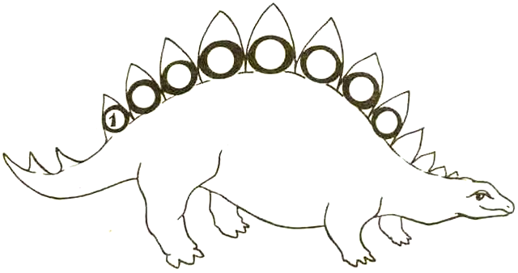

4. Таблица и лица.

- Какого человечка не хватает?
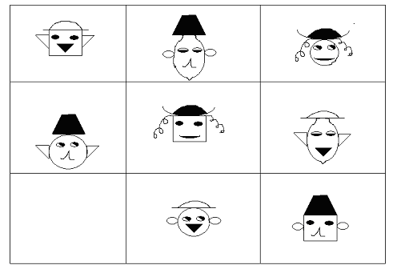

4. Ребусы с числами.

5. Найди самый короткий путь.

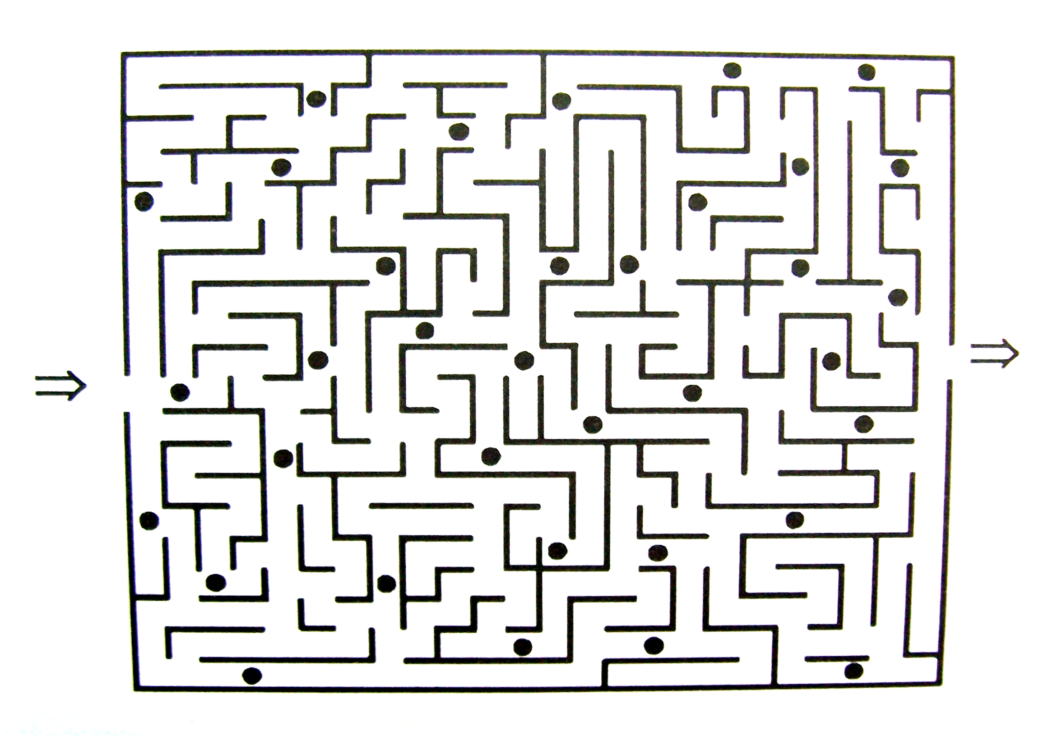

- Физминутка.

Хороводная игра "Мы пойдем сначала вправо…"

Участники игры выполняют те действия, которые им предложит ведущий, но только, когда она произнесет: "раз, два, три".
Ведущий говорит под музыку:
Мы пойдем сначала вправо - раз, два, три! (три шага направо)
А теперь пойдем налево - раз, два, три! (три шага влево)
А теперь мы соберемся - раз, два, три! (три шага в центр круга)
А теперь мы разойдемся - раз, два, три! (три шага обратно)
А теперь давай присядем - раз, два, три! (постепенно приседают)
А теперь давай привстанем - раз, два, три! (поднимаются)
А теперь давай станцуем - раз, два, три! (танцуют)
И еще давай станцуем - раз, два, три! (танцуют)

6. Работа с пословицами и поговорками.

-Вспомни и объясни пословицы и поговорки с числами.
За _ зайцами погонишься, ни _ не поймаешь.
Лучше _ раз увидеть, чем _ раз услышать.
_ голова хорошо, а _ лучше.
_ раз отмерь, _ раз отрежь.
Заблудиться в _ соснах.
Как свои _ пальцев.
Плакать в _ ручья.
На _ небе.
Как – капли воды.

7. Синоптики.
В 2 часа дня в городе шёл дождь. Можно ли ожидать солнечную ясную погоду через 10 часов? (Нет, так как будет 12 часов ночи.)

8. Загадки Царя Гороха.
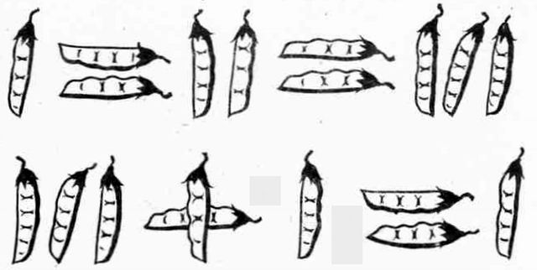

Во времена царя Гороха
Под смех и шутки скомороха
Царь, на нос нацепив очки,
Играл с царицею в стручки.
Ты знаешь, как они играли?
Я сообщаю все детали!
Довольно простые примеры.
Эти царь с царицей не очень сильны были в математике.
Переложите в каждом примере один стручок - и примеры будут правильные.

9. Шуточная игра-соревнование между представителями двух команд.
«Лишь скажу я слово «три»

Расскажу я вам рассказ
В полтора десятка фраз.
Лишь скажу я слово «три»,
Приз немедленно бери!

Однажды щуку мы поймали,
Рассмотрели, что внутри.
Рыбёшек мелких увидали,
И не одну, а целых... пять.
Мечтает парень закалённый
Стать олимпийским чемпионом,
Смотри, на старте не хитри,
А жди команду: «Раз, два... марш!».
Когда стихи запомнить хочешь,
Их не зубри до поздней ночи,
А про себя их повтори,
Разок, другой, а лучше... семь.
Однажды поезд на вокзале
Мне три часа пришлось прождать.
Ну что ж, друзья, вы приз забрали.
Я ставлю вам оценку «пять».
(Ну что ж вы приз, друзья, не брали,
Когда возможность была взять? )

- Подведение итогов турнира.

VI. Исполнение математических частушек.

Мы, подружки-хохотушки,
Вам частушки пропоём.
Небылицы вам расскажем,
А потом плясать пойдём!

Мы учёных попросили,
Чтоб пошли навстречу нам,
Чтоб придумали машину
Упрощения программ.

Рисовал я единицу,
Получилось – ну и ну,
Настоящая ракета
Для полёта на луну!

2 + 2 я не учил,
Дважды двойку получил,
И учитель дважды два,
Мне за четверть вывел 2.

Эта фокусник пятёрка
Вы за ней смотрите зорко.
Кувырнётся – раз и два! –
Обернётся цифрой 2.

Дал списать я на контрольной
Две задачки Колечке,
И теперь у нас в тетрадках
У обоих двоечки.

Я быстра и говорлива,
Не могу я промолчать.
Как решу задачу верно,
Так и хочется кричать!

. Мы таблицу умноженья
Взяли и запрятали.
Дайте нам для ускоренья
Микрокалькуляторы!

Калькулятор очень нужен
Мне для вычисления.
С его помощью, наверно,
Справлюсь с умножением!

С математикой мы дружим,
С ней мы весело живём!
Все примеры мы решаем,
Никогда не устаём.

Мы частушки вам пропели.
Хорошо ли, плохо ли,
А теперь мы вас попросим,
Чтоб вы нам похлопали.

Цифровая частушка
117, 117,
19, 9 , 5,
117, 117,
48, 35.

VII. Математические стихи.
Оказывается, с помощью одних только чисел можно составить стихи и передать настроение автора.

Весёлые стихи.
511, 16,
5, 20, 337,
712, 19,
2247.

Грустные стихи.
2, 15, 42,
42, 15,
37, 08, 5,
20, 20, 20,
7, 14, 105,
2, 00, 13,
37, 08, 5,
20, 20, 20!

VIII. Подведение итогов праздника.
Нам праздник закрывать пора.
Надеюсь, что сегодня
Вы время провели не зря,
Узнали много разных всячин.
А коль запомнили вы их,
То день не зря потрачен.
- Что понравилось?
- Что нового узнали?

В заключении всеми участниками праздника исполняется песня.
«Дважды два – четыре»
Слова: М. Пляцковского
Музыка: В. Шаинский

Припев:
Дважды два - четыре,
Дважды два - четыре,
Это всем известно в целом мире,
Дважды два - четыре,
Дважды два - четыре,
Это всем известно в целом мире!
Дважды два - четыре,
Дважды два - четыре,
А не три, а не пять -
Это надо знать!
Дважды два - четыре,
Дважды два - четыре,
А не шесть, а не семь -
Это ясно всем!
1. Трижды три навеки - девять,
Ничего тут не поделать!
И нетрудно сосчитать,
Сколько будет пятью пять!
Пятью пять - двадцать пять!
Пятью пять - двадцать пять!
Совершенно верно!
Припев.
2. У кого, друзья, не спросим,
Шестью восемь - сорок восемь!
Шестью шесть - прошу учесть,
Неизменно тридцать шесть!
Шестью шесть - тридцать шесть!
Шестью шесть - тридцать шесть!
Совершенно верно!
Припев.

